27 ЯНВАРЯ - ДЕНЬ СНЯТИЯ БЛОКАДЫ ЛЕНИНГРАДА!
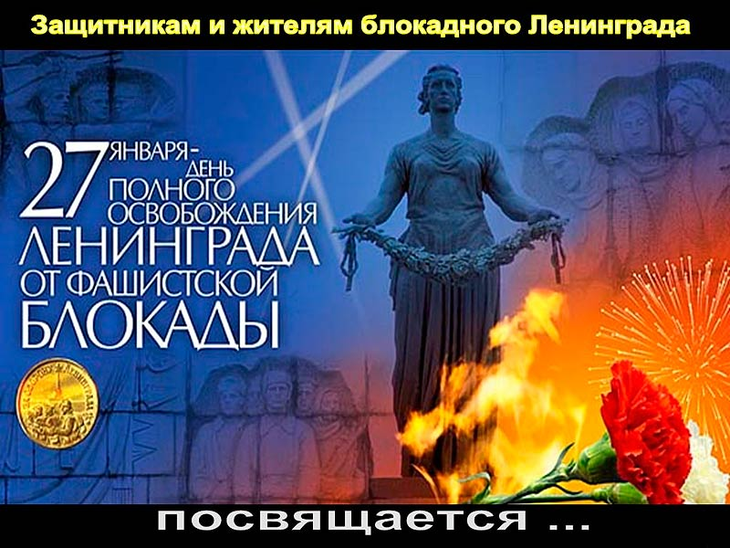

27 января - особая дата в истории нашей страны. 72 года назад, 27 января 1944 года, была снята блокада Ленинграда, которая продолжалась 900 долгих дней и ночей. Оборона города на Неве стала символом беспримерного мужества и силы духа советского народа.
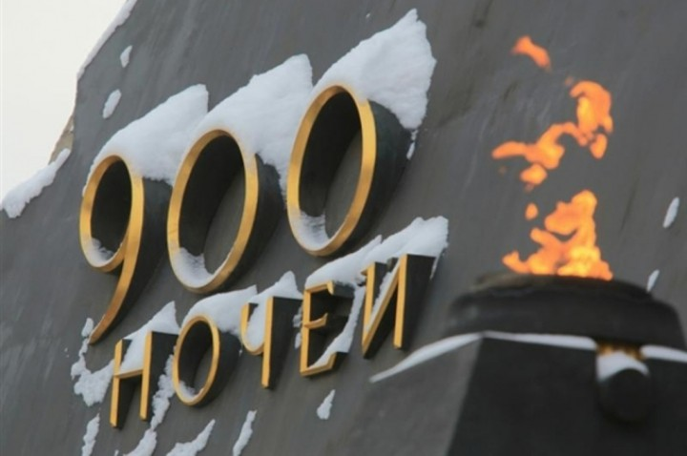
Согласно указу Президента России о днях воинской славы, День Снятия Блокады Ленинграда отмечается 27 января. Именно в этот день советские войска окончательно отбили город у фашистских захватчиков.
Одна из самых печальных страниц в истории СССР и Второй Мировой войны началась с Гитлеровского плана вести наступление на Страну Советов по северо-западному направлению. В результате, боевые действия, развернувшиеся у границ города, полностью блокировали важнейшие дорожные артерии. Город находился в плотном кольце захватчиков, и нависла угроза гуманитарной катастрофы. К 8 сентября 1941 года пришлось констатировать тот факт, что город попал плотное кольцо. В условиях полной изоляции город продержался более двух лет...
План Гитлера
Уничтожение путем блокады мирного населения Ленинграда изначально было запланировано нацистами. Уже 8 июля 1941 года, на семнадцатый день войны, в дневнике начальника германского Генштаба генерала Франца Гальдера появилась очень характерная запись: «...Непоколебимо решение фюрера сровнять Москву и Ленинград с землей, чтобы полностью избавиться от населения этих городов, которое в противном случае мы потом вынуждены будем кормить в течение зимы. Задачу уничтожения этих городов должна выполнить авиация. Для этого не следует использовать танки. Это будет «народное бедствие, которое лишит центров не только большевизма, но и московитов (русских) вообще».
Планы Гитлера вскоре получили свое воплощение в официальных директивах германского командования. 28 августа 1941 года генерал Гальдер подписал приказ верховного командования сухопутных сил вермахта группе армий «Север» о блокаде Ленинграда:
«...на основании директив верховного главнокомандования приказываю:
1. Блокировать город Ленинград кольцом как можно ближе к самому городу, чтобы сэкономить наши силы. Требований о капитуляции не выдвигать.
2. Для того чтобы город, как последний центр красного сопротивления на Балтике, был как можно быстрее уничтожен без больших жертв с нашей стороны, запрещается штурмовать город силами пехоты. После поражения ПВО и истребительной авиации противника, его оборонительные и жизненные способности следует сломить путем разрушения водопроводных станций, складов, источников электроснабжения и силовых установок. Военные сооружения и способность противника к обороне нужно подавить пожарами и артиллерийским огнем. Каждую попытку населения выйти наружу через войска окружения следует предотвращать, при необходимости - с применением оружия...»

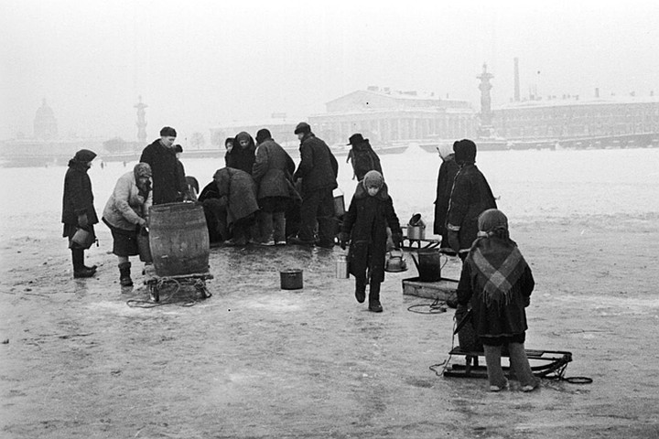
29 сентября 1941 г., эти планы были зафиксированы в директиве начальника штаба военно-морских сил Германии:
«Фюрер решил стереть город Петербург с лица земли. После поражения Советской России, дальнейшее существование этого крупнейшего населенного пункта не представляет никакого интереса.... Предполагается окружить город тесным кольцом, и путем обстрела из артиллерии всех калибров и беспрерывной бомбежки с воздуха, сравнять его с землей. Если, вследствие создавшегося в городе положения, будут заявлены просьбы о сдаче, они будут отвергнуты, так как проблемы, связанные с пребыванием в городе населения и его продовольственным снабжением, не могут и не должны нами решаться. В этой войне, ведущейся за право на существование, мы не заинтересованы в сохранении хотя бы части населения».
Как видим, согласно директивам германского командования, блокада была направлена именно против гражданского населения Ленинграда. Ни город, ни его жители нацистам были не нужны. Ярость нацистов по отношению к Ленинграду была ужасающа.
«Ядовитое гнездо Петербург, из которого так и бьет ключом яд в Балтийское море, должен исчезнуть с лица земли, - заявил Гитлер в состоявшейся 16 сентября 1941 года беседе с германским послом в Париже. - Город уже блокирован; теперь остается только обстреливать его артиллерией и бомбить, пока водопровод, центры энергии и все, что необходимо для жизнедеятельности населения, не будут уничтожены».
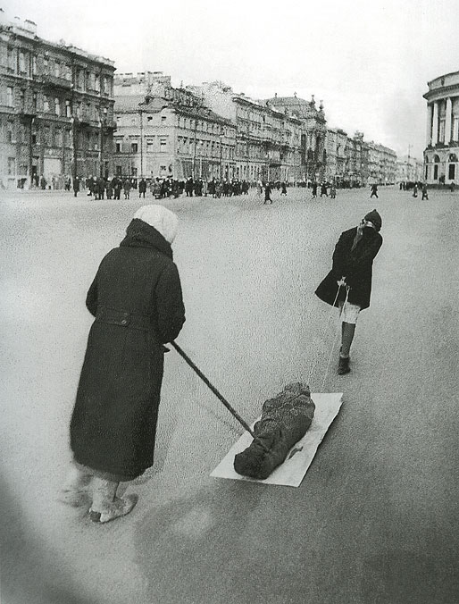

ПЕРВЫЙ ПРОРЫВ БЛОКАДЫ ЛЕНИНГРАДА
Лишь к 18 января 1943 года удалось сделать первый шаг к прорыву блокады.Вражеские войска были выбиты с южного побережья Ладожского озера, через создавшийся коридор блокадный Ленинград получил связь со страной — в город начали поступать продукты и лекарства, и началась эвакуация женщин, детей и стариков
ПОЛНОЕ СНЯТИЕ БЛОКАДЫ ЛЕНИНГРАДА
День снятия блокады Ленинграда наступил 27 января 1944 года, когда удалось полностью сломить сопротивление фашистов и сломать кольцо. Немцы ушли в глухую и мощную оборону, используя тактику минирования при отступлении, а также сооружая бетонные защитные конструкции.
Советская армия бросила всю мощь своих войск, и при атаках позиций противника использовала партизан и даже дальнюю авиацию. Нужно было, как следует, расчистить фланги и разгромить фашистские войска в районе реки Луга и города Кингисеп. Сводка тех лет подробно рассказывает о всех последующих победах советской армии в западном направлении. Район за районом, город за городом, область за областью переходили на сторону Красной Армии.
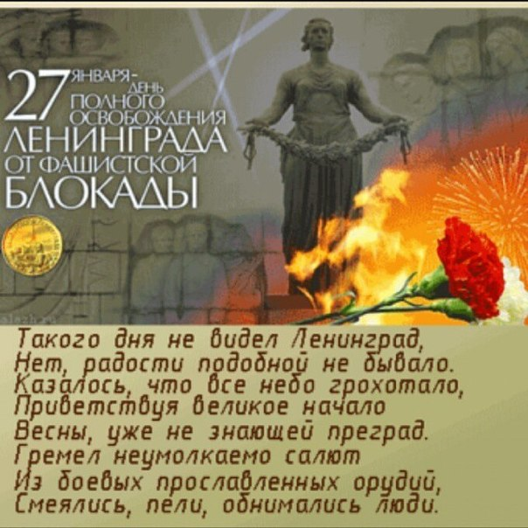
Одновременное наступление по всем фронтам дало положительные результаты. 20 января был освобожден Великий Новгород, Разгромив 18-ю армию, а затем 16-ю немецкую армию, советские войска освободили Ленинград и Ленинградскую область. а 27 января в Ленинграде впервые за время блокады прогремел праздничный салют, ознаменовавший День снятия блокады Ленинграда!

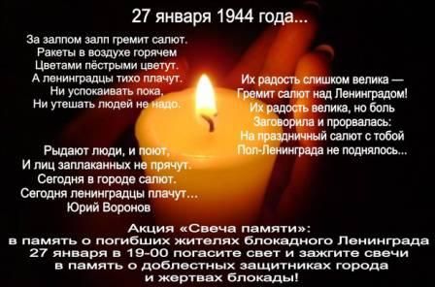
Блокаде, в железном кольце которой долгих 900 дней и ночей задыхался Ленинград, был положен конец. Тот день стал одним из самых счастливых в жизни сотен тысяч ленинградцев; одним из самых счастливых - и, одновременно, одним из самых скорбных - потому что каждый доживший до этого праздничного дня за время блокады потерял или родственников, или друзей. Более 600 тысяч человек умерло страшной голодной смертью в окруженном немецкими войсками городе, несколько сотен тысяч - в оккупированной нацистами области
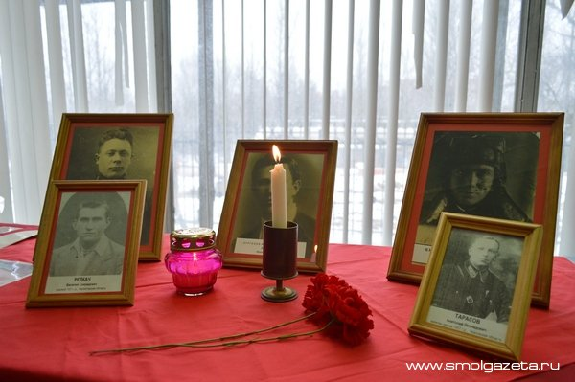
Эта чудовищная трагедия никогда не должна стираться из памяти. Последующие поколения должны помнить и знать подробности о случившемся, чтобы подобное не повторилось никогда. Именно этой идее посвятил свою серию коллажей петербуржец Сергей Ларенков. На каждом снимке максимально точно совмещены кадры одного и того же места, но сделанные в разное время: в годы блокады Ленинграда – и сейчас, в начале двадцать первого века.
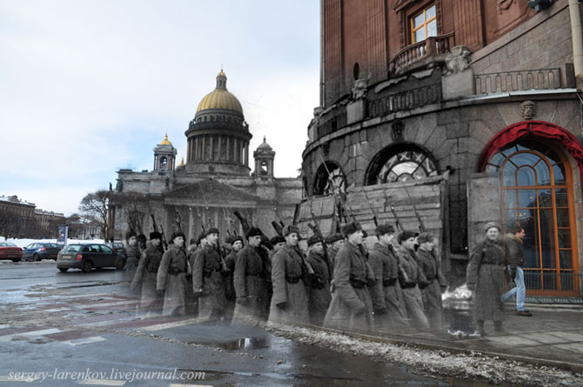
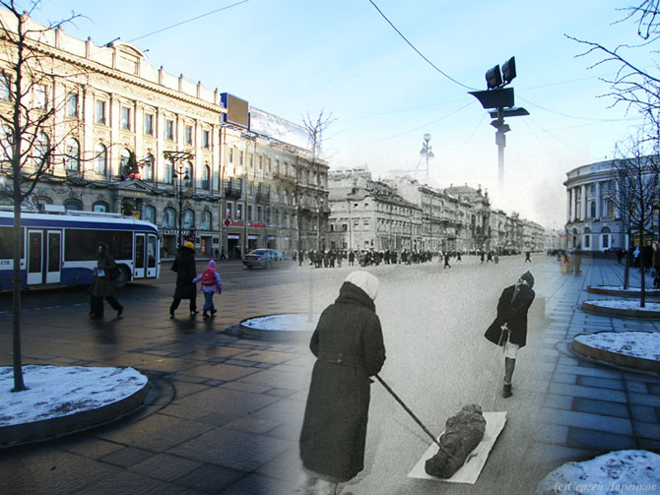
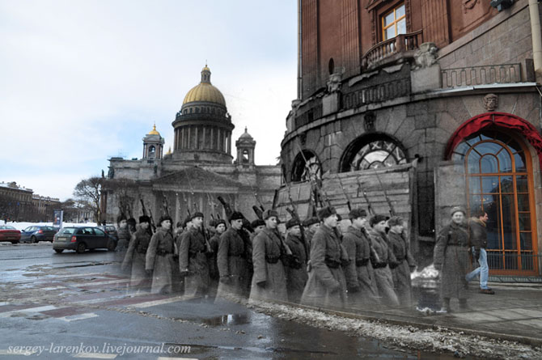
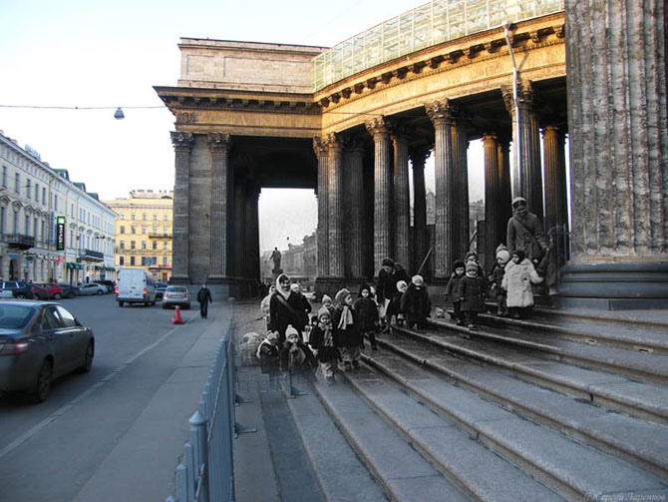
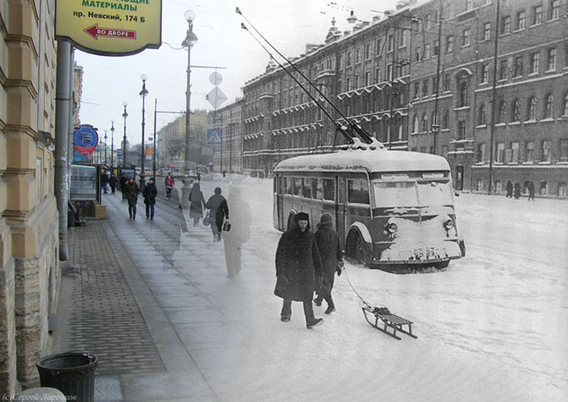
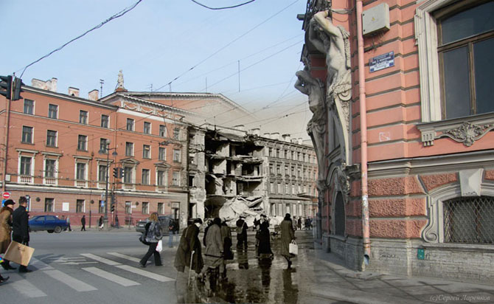
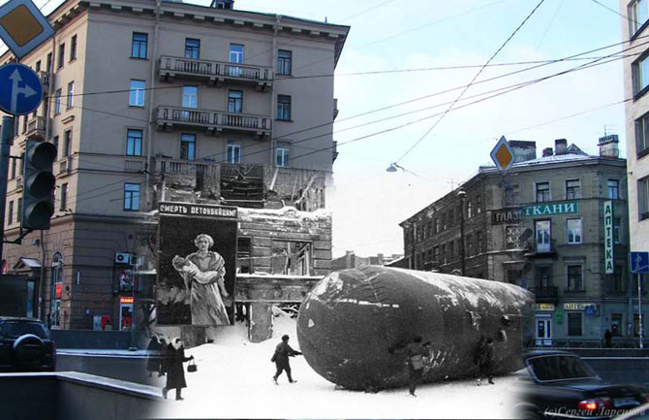
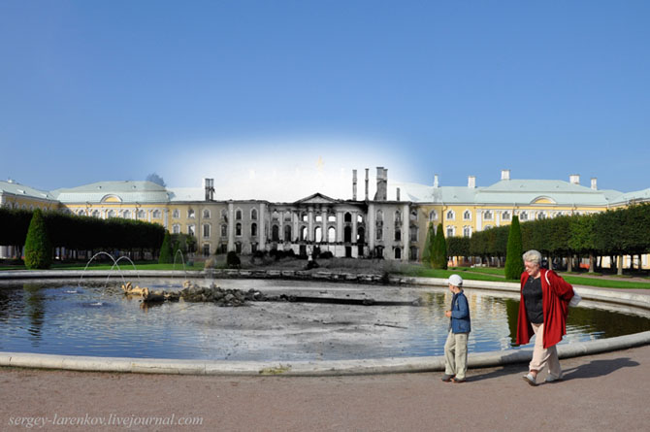
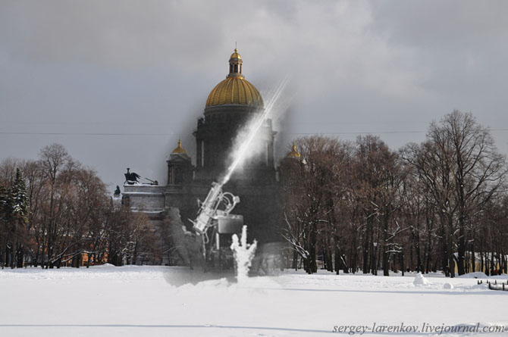
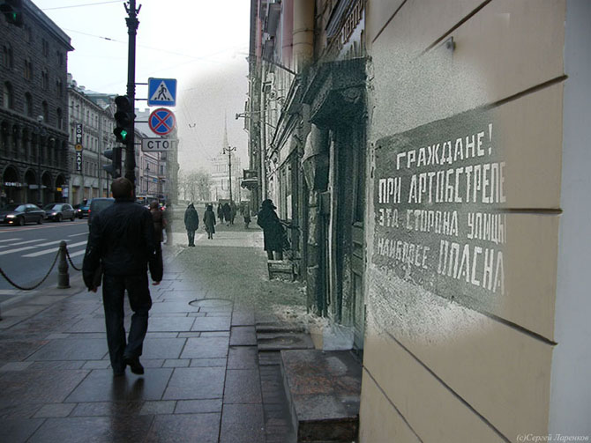
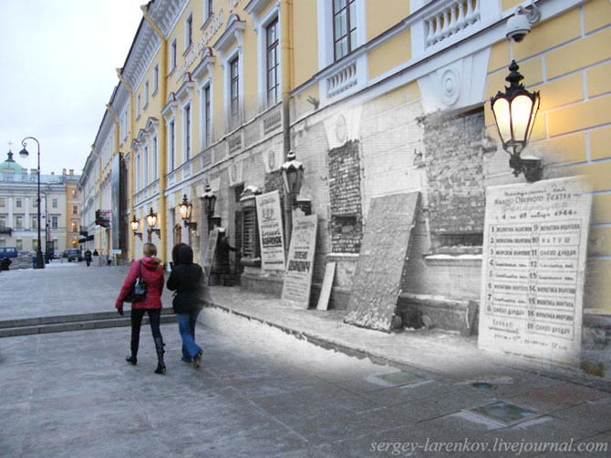
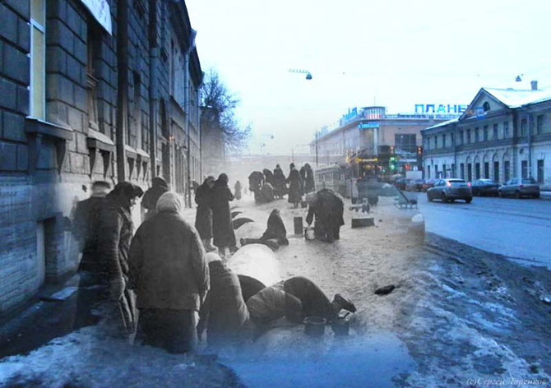
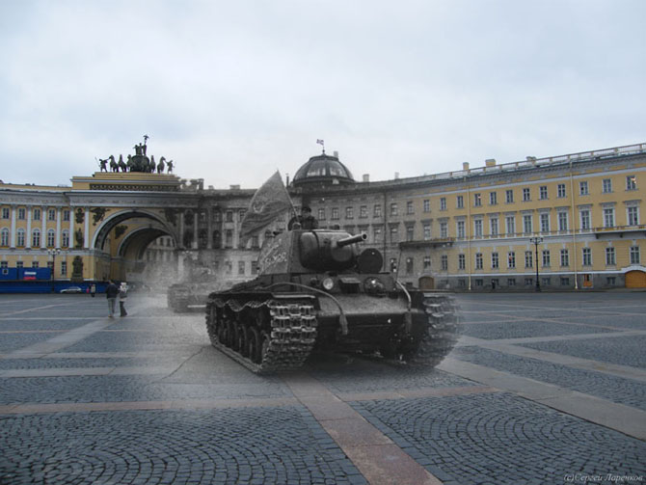
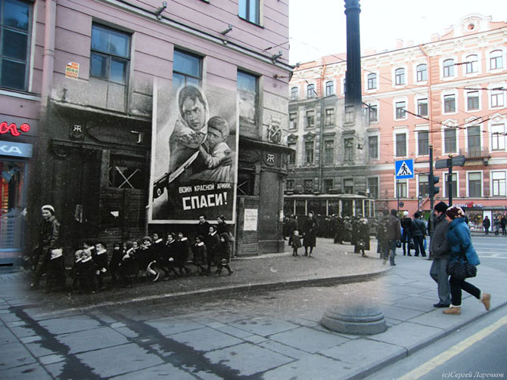
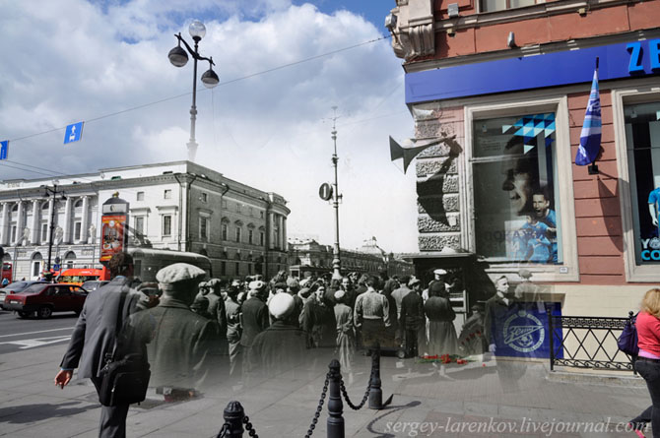
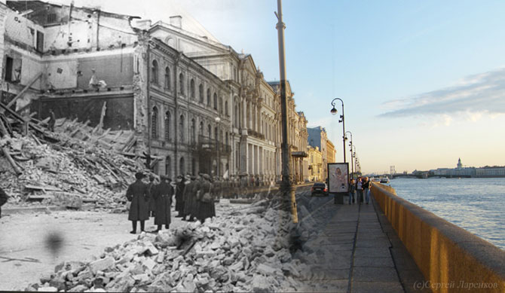
Поэма Зинаиды Шишовой "Блокада" сегодня мало кому известна. Хотя в блокадное время имя ее не терялось. В конце 1942 году она читала поэму в Доме писателей в Ленинграде, выступала по ленинградскому радио... В блокадных стихах Зинаиды Шишовой много настоящего живого реализма.
Наш дом стоит без радио, без света,
Лишь человеческим дыханием согретый...
А в нашей шестикомнатной квартире
Жильцов осталось трое — я да ты
Да ветер, дующий из темноты...
Нет, впрочем, ошибаюсь — их четыре.
Четвертый, вынесенный на балкон,
Неделю ожидает похорон.
На Волковом на кладбище кто не был?
Уж если вовсе не хватает сил —
Найми других, чужого упроси
За табачок, за триста граммов хлеба,
Но только труп не оставляй в снегу,
Порадоваться не давай врагу.
Ведь это тоже сила и победа
В такие дни похоронить соседа!
На метры вглубь промерзшая земля
Не поддается лому и лопате.
Пусть ветер валит с ног, пускай прохватит
Сорокаградусною стужей февраля,
Пускай к железу примерзает кожа,
Молчать я не хочу, Я не могу,
Через рогатки я кричу врагу:
"Проклятый, там ты коченеешь тоже!
Ты это хорошенько все запомни,
И детям ты, и внукам закажи
Глядеть сюда, за наши рубежи...
Да, ты пытал нас мором и огнем,
Да, ты бомбил и разбомбил наш дом,
Но разве мы от этого бездомней?
Ты за снарядом посылал снаряд,
И это — двадцать месяцев подряд,
Но разве ты нас научил бояться?
Нет, мы спокойнее, чем год назад,
Запомни, этот город — Ленинград,
Запомни, эти люди — ленинградцы!"
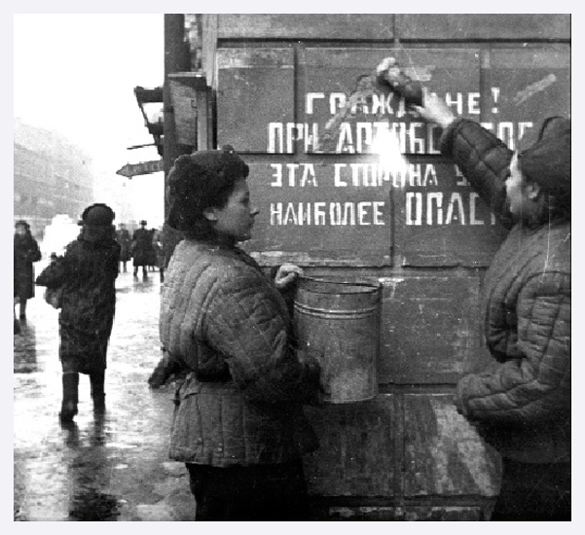
Да, Ленинград остыл и обезлюдел,
И высятся пустые этажи,
Но мы умеем жить, хотим и будем,
Мы отстояли это право— жить.
Здесь трусов нет,
Здесь не должно быть робких,
И этот город тем непобедим,
Что мы за чечевичную похлебку
Достоинство свое не продадим.
Есть передышка — мы передохнем,
Нет передышки — снова будем драться.
За город, пожираемый огнем,
За милый мир, за все, что было в нем.
За город наш испытанный огнем,
За право называться Ленинградцем!
Стой, как стоял, наш город величавый,
Над свежею и светлою Невой,
Как символ мужества, как воплощение славы,
Как разума и воли торжество!
